PEDOMAN PENULISAN ARTIKEL JURNAL PENDIDIKAN DASAR STKIP MELAWI

PENGEMBANGAN BAHAN AJAR TEMATIK BERBASIS INTEGRASI ISLAM UNTUK OPTIMALISASI PENGUATAN NILAI-NILAI KEISLAMAN PADA PESERTA DIDIK SD ITSE-OKU TIMUR

Tri Ratna Dewi¹, Resti Septikasari², Sholeh Hasan³
¹²³Universitas Nurul Huda
Sukaraja OKU Timur
¹ratna@unuha.ac.id, ²resti@unuha.ac.id, ³sholeh@unuha.ac.id

Abstract: The purpose of this research and development is to develop thematic teaching materials based on Islamic integration so that students can practice it. The method used is RnD research with a five-stage model. The result of this study is that this thematic teaching material integrates the verses of the Qur'an by covering all general elementary school lessons. Thematic-based teaching materials integrated with Islamic values on the subject of caring for the social environment received responses that were declared valid, language and obtained a very good and valid response by students. The response of SD IT students to the thematic-based module integrated with Islamic values received a positive response and students were very interested in using these teaching materials in the learning process. By getting a percentage of 85%, it is declared very valid in small-scale trials and in large-scale trials it gets a percentage of 90% and is declared very valid or very good.
Keywords: Thematic teaching materials, Islamic Integration

Abstrak: Tujuan penelitian dan pengembangan ini adalah untuk mengembangkan bahan ajar tematik berbasis integrasi Islam agar peserta didik mengamalkannya. Metode yang digunakan adalah penelitian RnD dengan model lima tahap. Hasil penelitian ini adalah Bahan ajar tematik ini mengintegrasikan ayat-ayat Al-Qur’an dengan mencakup semua pelajaran umum Sekolah Dasar. bahan ajarl berbasis tematik terintegrasi nilai-nilai islam pada pokok bahasan peduli lingkungan sosial mendapat tanggapan dengan dinyatakan valid, bahasa dan diperoleh respon sangat baik dan valid oleh peserta didik. Respon peserta didik SD IT terhadap modul berbasis tematik terintegrasi nilai-nilai islam mendapat respon positif dan peserta didik sangat tertarik dengan menggunakan bahan ajar tersebut dalam proses pembelajaran. Dengan mendapatkan persentase 85 % dinyatakan sangat valid pada uji coba skala kecil dan pada uji coba skala luas mendapatkan persentase 90 % dan dinyatakan sangat valid atau sangat baik.
Kata Kunci: Bahan ajar tematik, Integrasi Islam

E
ra disrupsi merupakan bagian dari globalisasi sebagai akibat dari digitalisasi dan revolusi teknologi, era dimana terjadinya inovasi dan perubahan secara fundamental karena hadirnya teknologi digital yang dapat merubah sistem secara global. Kegiatan belajar mengajar pun akan mengalami perubahan, ruang kelas mengalami revolusi dengan pola pembelajaran digital. Fungsi guru pada era digital ini berbeda dibandingkan guru masa lalu. Kini guru/pendidik tidak mungkin mampu bersaing dengan mesin dalam halmelaksanakan pekerjaan hitungan, hingga pencarian sumber informasi, pada era digitalisasi mesin jauh lebih cerdas dan efektif dibandingkan manusia, karena mesin tidak pernah lelah melaksanakan tugas.
Keadaan yang dihadapi tersebut menuntut pendidikan bukan hanya menyiapkan intelektual tinggi dalam pengetahuan dan teknologi tetapi juga harus menyiapkan intelektual yang memiliki karakter agamis Islami.Fungsi pendidikan pada era disrupsi bergeser lebih pada mengajarkan nilai-nilai agama, nilai-nilai etika, budaya, karakter, kebijaksanaan, hingga empati social karena nilai-nilai itu yang tidak dapat diajarkan oleh mesin. Memperhatikan tuntutan terhadap pendidikan adalah dengan cara membentuk watak serta peradaban bangsa yang bermartabat dalam rangka mencerdaskan kehidupan bangsa. Sedangkan tantangan dunia pendidikan diera globalisasi perlunya keseimbangan baik secara prinsip rohani dan jasmani, teori dan praktik, intelektual dan emosional, antara ilmu agama dengan ilmu umum hal ini diungkapkan oleh Abuddi Nata dalam bukunya. (Nata, 2013). Sehingga perlu adanya internalisasi nilai-nilai agama dalam pendidikan di sekolah yang sesuai dengan situasi dan kondisi lingkungan pendidikan itu berada. Secara lingkungan dan akar sejarah, sistem pada pendidikan Islam Terpadu tidak bisa dilepaskan dari simbol agama Islam sebagai wadah pendidikan umum yang berciri khas keagamaan Islam.Menanamkan Nilai-nilai keislaman bahkan mengintegrasikan pembelajaran dengan berbasis Islami menjadi sangat penting mengingat begitu besarnya pengaruh globalisasi dan era disrupsi terhadap pendidikan dan nilai-nilai keislaman (Cholil, 2019).
Berdasarkan kekhasan SD IT yang berbeda dengan sistem sekolah, sangat tepat apabila materi pembelajaran secara tematik di SD IT tersebut dikembangkan terintegrasi dengan berbasisIslam yakni nilai-nilai agama Islam.Kondisi tersebut memungkinkan adanya nuansa Islamisasi terhadap buku ajar yang dijadikan pedoman untuk membentuk siswa secara sikap, pengetahuan, dan keterampilan berdasarkan petunjuk agama al-Quran dan Hadis.Nilai-nilai agama akan menjadi pondasi bagi kehidupan nantinya bagi peserta didik. Memasukkan nilai Islam dalam bahan ajar tematik di sekolah memiliki peran yang amat penting dalam memberikan arah kehidupan umat manusia.Nilai Islam yang bersumber dari petunjuk Agama menjadi pemandu dalam upaya mewujudkan suatu kehidupan yang bermakna dalam konteks bahan ajar tematik.Internalisasi nilai-nilai keislaman juga memiliki pengaruh besar terhadap pembentukan karakterakhlakul karimah bagi peserta didik Ismatullah, 2019). Hal ini diperkuat juga dalam tulisan Bambang Subahri bahwasannya nilai-nilai agama dan kecerdasan moral memiliki pengaruh yang signifikan terhadap prestasi belajar afektif peserta didik (Subahri, 2019).
Oleh karena itu penelitian ini bertujuan untuk mengembangkan bahan ajar tematik berintegrasi Islam sebagai optimalisasi penguatan nilai-nilai keislaman peserta didik.
METODE PENELITIAN
Penelitian ini merupakan jenis penelitian pengembangan (Research & Development) yaitu penelitian untuk mengembangkan suatu produk sehingga produk tersebut menjadi lebih baik dan memiliki daya guna yang lebih (Sugiyono, 2015). Produk yang akan dihasilkan dalam penelitian ini berupa bahan ajartematik berbasis Integrasi Islam yang dapat digunakan sebagai bahan ajar yang digunakan guru dalam upaya optimalisasi penguatan nilai-nilai keagamaan dikhususkan pengembangan bahan ajar kelas 3. Pendekatan yang digunakan adalah pendekatan campuran (mixed method) yaitu menggabungkan antara pendekatan kualitatif dan kuantitatif dengan memasukkan data kualitatif dan kuantitatif dalam satu penelitian (Sugiyono, 2015). Pendekatan kualitatif digunakan untuk mendapatkan data-data kualitatif atau untuk menemukan hipotesis sedangkan pendekatan kuantitatif digunakan untuk menguji hipotesi dalam hal ini yaitu menguji validasi produk yang dikembangkan dan menguji efektifitas produk yang dikembangkan.
Model pengembangan yang digunakan dalam penelitian ini adalah model pengembangan Lima Tahap Utama (Mantap) yang dikembangkan oleh Dr. Sri Sumarnihasil modifikasi dari tahapan rancangan Borg and Gall yang diklasterkan kembali berdasarkan perbedaan jenis penelitian pada masing-masing tahap.Adapun tahapan penelitian dan pengembangan model Mantap ini adalah sebagai berikut: (1) Tahap Penelitian Pendahuluan (2) Tahap Pengembangan produk (3) Tahap Validasi produk (4) Tahap Uji Efektifitas produk (5) Tahap Desiminasi.
Gambar 1. Model Lima Tahap
Model Lima Tahap Utama (Mantap) dapat diuraikan sebagai berikut:Tahap I: Penelitian Pendahuluan,pada tahap ke-I terdiri dari dua kegiatan yaitu: (a) melakukan analisis terhadap masalah dan (b) melakukan analisis terhadap penyebab adanya masalah. Tahap II: Pengembangan produk, pada tahap ini terdiri dari satu kegiatan besar, yaitu (a) melakukan pengkajian teori-teori terbaru dan relevan untuk memecahkan masalah sesuai dengan penyebabnya.Tahap III: Uji Validitas produk, pada tahap ke III melakukan uji validasi terhadap produk tersebut dengan metode kualitatif, metode kuantitatif, dan metode kombinasi, dilanjutkan dengan revisi pertama.Tahap IV: Uji Coba produk, pada tahap ini terdiri dari dua kegiatan yaitu melakukan uji coba lapangan terbatas kemudian dilanjutkan revisi kedua dan melakukan uji coba lebih luas dilanjutkan revisi ketiga dan diperoleh produk final, Tahap V: Diseminasi, pada tahap ini dilakukan dengansosialisasi dan publikasi jurnal nasional, maupun seminar, dan menerbitkan buku. Penelitian dan pengembangandalam hal ini dilakukan untuk mengkaji masalah, penyebabnya, mengkaji literatur terbaru dan relevan dalam mengatasi masalah sesuai penyebabnya, mengumpulkan informasi,penelitian menghasilkan data yang valid reliable, up to date, obyektif, dan lengkap, dan selanjutnya digunakan untuk membuat rancangan suatu produkserta melakukan uji validasi produk secara internal, kemudian ketika produk tersebut dinyatakan layak bisa digunakan dalam implementasi pembelajaran.
Teknik pengumpulan data pada penelitian dan pengembangan ini menggunakan teknik observasi, wawancara dan angket. Uji validasi produk menggunakan uji internal, yaitu menguji produk yang dikembangkan yang didasarkan pada penilaian ahli (expert judgment) dan seorang praktisi. Kriteria ahli adalah seseorang yang telah bergelar doktor atau memiliki kompetensi level 9 pada KKNI (Kerangka Kualifikasi Nasional Indonesia) yang sesuai dengan bidangnya.Sedangkan kriteria praktisi adalah seorang guru yang memiliki keahlian dibidang tersebut (Sugiyono, 2015)
HASIL DAN PEMBAHASAN
Pengembangan
Pembelajaran tematik adalah pembelajaran yang menjadikan aktivitas pembelajaran relevan dan bermakna bagi peserta didik. Hal ini memberikan konsekuensi terhadap bahan ajar yang harus dipersiapkan oleh pendidik berupa bahan ajar tematik.
Tahap pertama pada penelitian dan pengembangan ini adalah melakukan analisis terhadap masalah. Pembelajaran tematik di SD/MI telah menjadikan guru termotivasi untuk mempelajarinya, dikarenakan pembelajaran tematik yang unik dan menantang. Unik karena dalam satu tema dapat memuat semua mata pelajaran dan menantang karena tidak semua guru dapat langsung memahaminya. Selanjutnya adalah menganalisis permasalahan yang terjadi. Permasalahan yang mendasari pada penelitian dan pengembangan ini adalah kurangnya nilai-nilai keislaman pada materi. Setelah mengetahui permasalahan pada penelitian dan pengembangan ini, dilanjutkan dengan tahap kedua yaitu pengembangan produk. Pada tahap ini peneliti melakukan pengkajian teori-teori terbaru dan relevan untuk memecahkan masalah sesuai dengan penyebabnya. Teori yang digunakan adalah teori pengambangan dari Sri Sumarni Guru Besar di UIN Sunan Kalijaga. Teorinya yang dikenal dengan model mantap yaitu model lima tahap.
Stelah menentukan model yang akan digunakan selanjutnya adalah dengan uji validasi produk dengan menggunakan metode kualitatif, kuantitatif, dan kombinasi. Revisi pada tahap ini adalah tulisan arab pada buku tematik masih terlihat kecil dan tidak terlalu jelas jika siswa SD yang membacanya.
Setelah diperbaiki, langkah selanjutnya adalah dengan menguji coba produk pada siswa kelas 3 sebanyak 30% dari populasi. Karena pada tahap ini masih menguji coba produk pada lingkup yang kecil. Ternyata ada tulisan arab yang dinilai masih terlalu rapat sehingga tidak terbaca oleh peserta didik dan dilanjutkan revisi ketiga serta diperoleh produk final.

Tabel 1. Hasil Pengembangan
Integrasi Ayat/Hadis | Hasil Pengembangan
Penambahan penjelasan mengenai adanya Al-Qur’an dan Hadist | 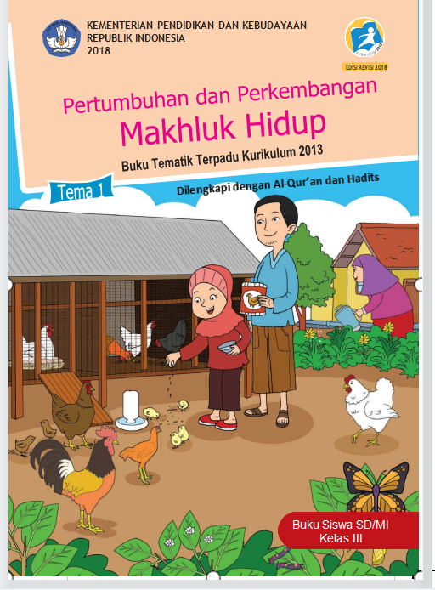
Penambahan Hadits tentang menyayangi binatang | 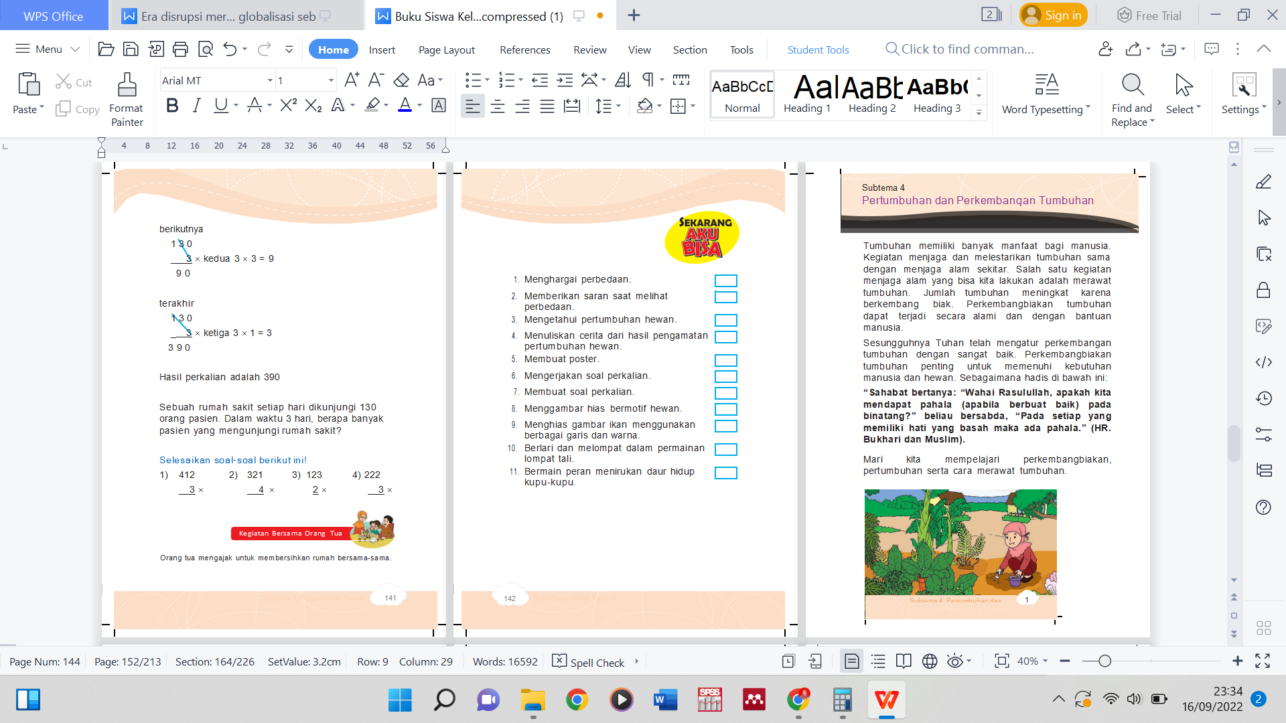
Penambahan ayat Al-Qur’an tentang bersyukur | 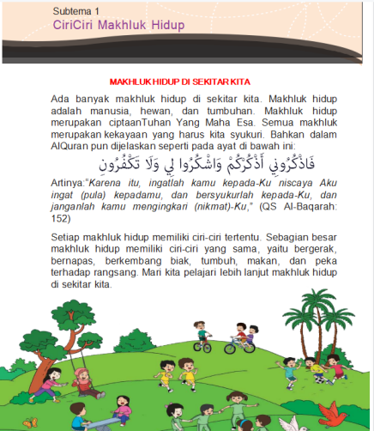

Validasi Ahli Materi
Validasi Ahli materi dilakukan oleh Dosen Program Studi PGMI yaitu Ratih Purnama Pertiwi, M.Pd, Ulin Niam, M.Pd.I, dan Supangat, M.Pd.I dan Dosen PAI yaitu Dr. Ahmad Roni, M.Pd.
Tabel 2. Hasil Validasi Ahli Materi
Aspek | Jumlah | Skor max | Persentase | Keterangan
Kesesuaian materi | 15 | 15 | 100% | Sangat Valid
Keberharuan materi | 14 | 15 | 93% | Sangat Valid
Teknik penyajian | 12 | 12 | 100% | Sangat Valid
Jumlah | 41
Skor max | 42
Persentase | 41/42x100%= 98%
Keterangan | Sangat Valid

Validasi Ahli Media
Ahli media dilakukan oleh Dosen dari Program studi Pendidikan Fisika yaitu Dr. Thoha Firdaus, M.Pd, Dr. Arini Rosa Sinensis, M.Pd, dari Program studi Pendidikan Bahasa Inggris Eka Agustina, M.Pd, dan dari program studi PGMI yaitu Dyah Pravitasari, M.Pd.
Tabel 3. Validasi Ahli Media
Aspek | Jumlah | Skor max | Persentase | Keterangan
Ukuran bahan ajar | 12 | 15 | 80% | Valid
Design sampul | 16 | 17 | 94% | Sangat Valid
Design isi | 8 | 8 | 100% | Sangat Valid
Jumlah | 36
Skor max | 40
persentase | 36/40x100%= 90%
Keterangan | Sangat Valid

Validasi Ahli Bahasa
Validasi ahli bahasa dilakukan oleh Dosen prgam studi Pendidikan Bahasa dan Sastra Indonesia dan PGMI yaitu Suryani, M.Pd, Indah Sulmayanti, M.Pd, Laailatul Fitriyah, M.Pd dan Nor Kholidin, M.Pd.
Tabel 4. Validasi Ahli Bahasa
Aspek | Jumlah | Skor max | Persentase | Keterangan
Sesuai dengan perkembangan peserta didik | 8 | 10 | 80% | Valid
Sesuai dengan kaidah bahasa | 9 | 10 | 90% | Sangat Valid
interaktif | 9 | 10 | 90% | Sangat Valid
Jumlah | 26
Skor max | 30
persentase | 26/30x100%= 87%
Keterangan | Sangat Valid

Uji Skala
Uji ini dilakan sebanyak dua kali yaitu pertama menguji dalam skala kecil yang diperoleh 85%, sedangkan pada skala besar diperoleh 90%.

Gambar 2 Diagram Uji Skala
Jadi teori yang menyatakan bahwa bahan ajar adalah sesuatu yang digunakan oleh guru dan siswa untuk mempermudah penyampaian pembelajaran, meningkatkan pengalaman belajar itu sudah dapat dibuktikan. Bahan ajar menampilkan sosok utuh dari kompetensi yang akan dikuasai siswa dalam kegiatan pembelajaran (Kasosih, 2021). Pandangan lain dikemukakan oleh Andi Prastowo bahwa bahan ajar adalah materi pelajaran yang disusun secara sistematis yang digunakan guru dalam proses pembelajaran (Prastowo, 2011).

SIMPULAN
Bahan ajar tematik ini mengintegrasikan ayat-ayat Al-Qur’an dengan mencakup semua pelajaran umum Sekolah Dasar. bahan ajarl berbasis tematik terintegrasi nilai-nilai islam pada pokok bahasan peduli lingkungan sosial mendapat tanggapan dengan dinyatakan valid, bahasa dan diperoleh respon sangat baik dan valid oleh peserta didik. Respon peserta didik SD IT terhadap modul berbasis tematik terintegrasi nilai-nilai islam mendapat respon positif dan peserta didik sangat tertarik dengan menggunakan bahan ajar tersebut dalam proses pembelajaran. Dengan mendapatkan persentase 85 % dinyatakan sangat valid pada uji coba skala kecil dan pada uji coba skala luas mendapatkan persentase 90 % dan dinyatakan sangat valid atau sangat baik

DAFTAR PUSTAKA
Cholil, Ali F. 2019. Pengaruh Globalisasi dan Era Disrupsi terhadap Pendidikan dan Nilai-Nilai Keislaman. Jurnal: SUKMA: Jurnal Pendidikan, Vol. Isuue 1. 2019.
Ismatullah, Nur H. 2019. Internalisasi NIlai-Nilai Keislaman dalam Membangun Karakter Akhlakul Kharimah Peserta Didik. Jurnal Tarbiyatu Wa Ta’lim: Jurnal Pendidikan Islam (JPAI). Vol 1. No. 1. 2019.
Kasosih, E. 2021. Pengembangan Bahan Ajar. Jakarta: Bumi Aksara.
Nata, Abuddin. 2013. Kapita Selekta Pendidikan Islam; Isu-Isu Kontemporer Tentang Pendiidkan Islam. Jakarta: Rajawali Press.
Prastowo, Andi. 2011. Panduan Kreatif Membuat Bahan Ajar Inovatif. Yogyakarta: DIVA Press.
Subahri, Bambang. 2019. Pengaruh Nilai-Nilai Agama dan Kecerdasan Moral terhadap Prestasi Belajar Afektif. Jurnal: DAKWATUNA (Jurnal Dakwah dan Komunikasi Islam). Vol. 5. No. 2. 2019.
Sugiyono. 2015. Metode Penelitian dan Pengembangan (Research and Development). Bandung: Alfabeta.
Sugiyono. 2015. Metode Penelitian dan Pengembangan (Research and Development). Bandung: Alfabeta.
Sugiyono. 2015. Metode Penelitian Kombinasi (Mixed Methods). Bandung: Alfabeta.

